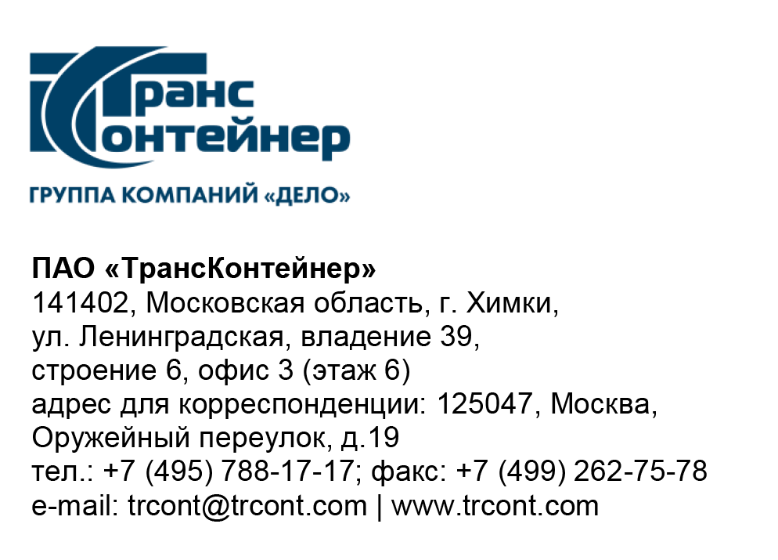

_26.09.2022___№_______б/н________
на № - от____-________________

Разъяснения к документации о закупке открытого конкурса в электронной форме № ОКэ-ЦКПМТО-22-0031 по предмету закупки «Оказание услуг по административному управлению и комплексной эксплуатации офисного здания» (Открытый конкурс)

Вопрос № 1:

Добрый день. Просим пояснить:
- как будут присваиваться баллы при расчете по критерию - опыт участника. Просим предоставить формулу расчета, либо определить максимальное количество оцениваемых договоров.
- Принимаются ли к оценке договоры на исполнении.
- Как комиссией будет оценивается один договор, содержащий оба оцениваемых показателя: по техническому обслуживанию и ремонту инженерного оборудования и инженерных систем офисного здания и по клинингу офисного здания.

Ответ № 1:

- Критерии оценки по опыту при сопоставлении заявок и коэффициент их значимости (Кз) указаны пункте 19 раздела 5 «Информационная карта» документации о закупке. Методика оценки конкурсных заявок представлена на сайте ПАО «ТрансКонтейнер» https://trcont.com/the-company/procurement. Особые формулы при расчете по критерию опыт в документации о закупке не применяются.
- Требования к договорам, принимаемым к рассмотрению и оценке заказчиком представлены в подпункте 1.3 части 1 пункта 17 раздела 5 «Информационная карта» документации о закупке». Таким образом, к рассмотрению и оценке также принимаются договоры находящиеся на исполнении и срок которых не менее 6 месяцев.
- Договор содержащий предмет комплексного договора, включающий «техническое обслуживание, ремонт инженерного оборудования и инженерного оборудования» и «клининг офисного здания», рассматривается заказчиком по каждому виду оказанных услуг, что также указано подпункте 1.3 части 1 пункта 17 и в сноске к критериям оценки пункта 19 раздела 5 «Информационная карта» документации о закупке.

Председатель постоянной рабочей
группы Конкурсной комиссии аппарата управления А.Е. Курицын

